Формы из пека.
Давайте попробуем слепить из песка разные формы! У кого-то есть песочница, у кого-то кинетический песок, а еще можно делать отпечатки на муке, когда мама стряпает. А вы умеете делать необычные формы и отпечатки?
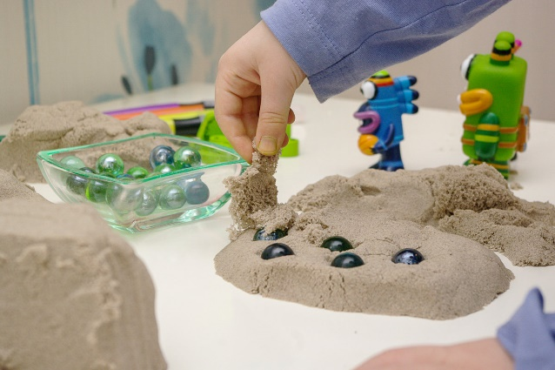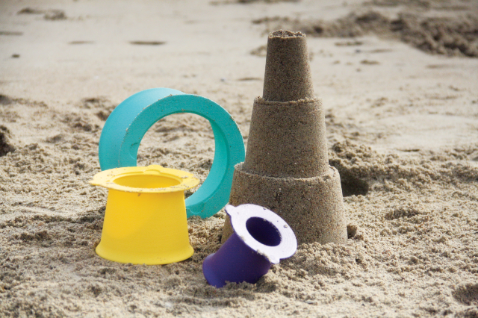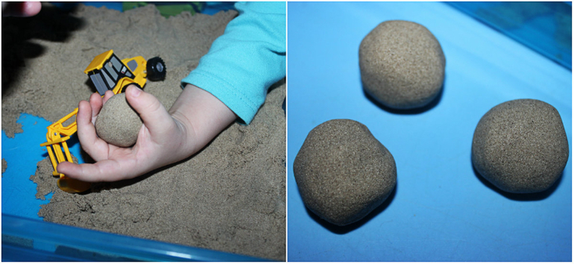
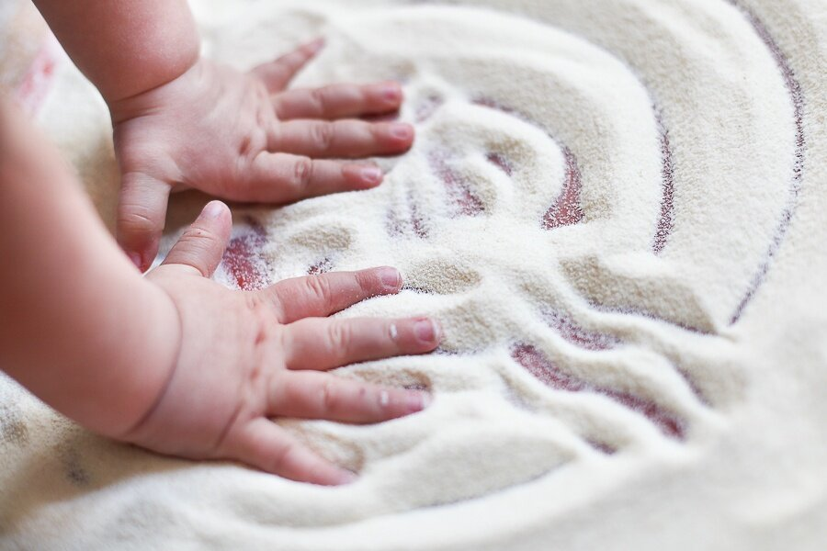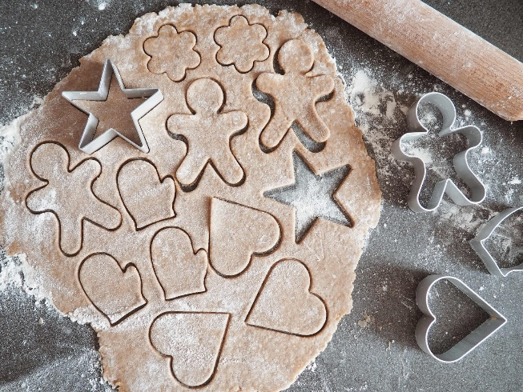

Назовите формы, которые получились у вас!

